INDEX HYPOTEČNÍCH ÚVĚRŮ | FIXINDEX
INDEX PODÍLOVÝCH
POVINDEX
INDEX SPOTŘEBITELSKÝCH ÚVĚRŮ

O společnosti Broker Consulting

Broker Consulting je jednou z největších společností na českém a slovenském trhu, která poskytuje služby v oblasti financí a realit. Od roku 1998 získala důvěru více než 600 000 klientů. Poskytuje také služby přes 4 000 firmám. Distribuci služeb zajišťuje přibližně 2 000 konzultantů (profesionální konzultanti, zaměstnanci, konzultanti v zapracování v ČR i SR) ve více než 100 kancelářích a téměř 50 franšízových pobočkách OK POINT. Společnost uvedla na český a slovenský trh řadu inovací. Jednalo se například o investice do otevřených podílových fondů se zamykáním zisků nebo unikátní produkty životního dopojištění, které umožňují pojistit smrt a invaliditu za zlomek obvyklých cen. Bankovní, finanční a realitní služby společně, to je OK POINT, který přináší společnost Broker Consulting. Více na www.bcas.cz, www.okpointy.cz, www.okpoint.tv a na www.realityspolu.cz. Navštivte také náš Facebook a LinkedIN Broker Consulting a Facebook a LinkedIN OK POINTů.

Ceny povinného ručení v lednu lehce vzrostly

Praha, 31. ledna 2023 – Lednové výsledky Broker Consulting POVIndexu nezaznamenaly výrazný nárůst hodnot, meziměsíčně se podle nich průměrná cena za povinné ručení navýšila pouze o 10 Kč, na celkových 6 735 korun. Mírné zvýšení se v cenách po Novém roce příliš neprojevilo, v příštích měsících ale odborníci očekávají, že může dojít k nárůstu cen až o šest procent.
Výsledky prvního letošního POVIndexu navázaly na předchozí vývoj v minulém roce, který se nesl několik měsíců po sobě ve znamení mírného růstu hodnot. Ačkoli vzrostla průměrná cena za povinné ručení aktuálně pouze o deset korun, v průběhu roku pojišťovací experti avizují možný růst cen až okolo šesti (někde i více) procent. „Hlavním důvodem zdražování u daného typu pojištění je hospodářské ochlazení, k němuž od druhé poloviny minulého roku postupně dochází. Přetrvávající nejistoty na trzích, ale i ve firmách navíc podporují růst u cen energií, materiálů ale i zdrojů obecně,“ komentuje aktuální výsledky Jiří Váchal, analytik neživotního pojištění společnosti Broker Consulting. To se poté speciálně v automobilovém průmyslu odráží mimo jiné ve výši cen náhradních dílů apod. Na to reagují následně pojišťovny, které ve svých sazebnících navyšují ceny za POV a přidružené produkty.
I přes nárůst hodnot v posledních měsících stále platí, že dlouhodobě měřené hodnoty POVIndexu byly nejvyšší v době počátků měření, konkrétně v září a na podzim roku 2019. I tak byla ale první naměřená lednová hodnota v roce 2020 prozatím tou nejvyšší (7 199 Kč), aktuální čísla potvrdily doposud druhou nejvyšší hodnotu v lednu. Při porovnání s lednovým průměrem, který činí 6 769 korun, se současná hodnota indexu nachází lehce pod střední hodnotou. Vedle toho ve vztahu k celkovému průměru, jež momentálně dosahuje 6 718 korun, je současná hodnota o 17 korun vyšší.
Situace v hlavním i menším městě prochází v lednovém období podobným vývojem jako je celkový trend. V Praze to s vývojem cen vypadalo následovně: 2020 - 8 147 Kč, 2021 - 7 247 Kč, 2022 –7 227 Kč, 2023 - 7 443 Kč. Na příkladu menšího města (Benešova u Prahy) je potom patrný podobný cenový trend: 2020 - 6 251 Kč, 2021 - 5 992 KČ,
2022 - 5 816 Kč, 2023 - 6 027 Kč.
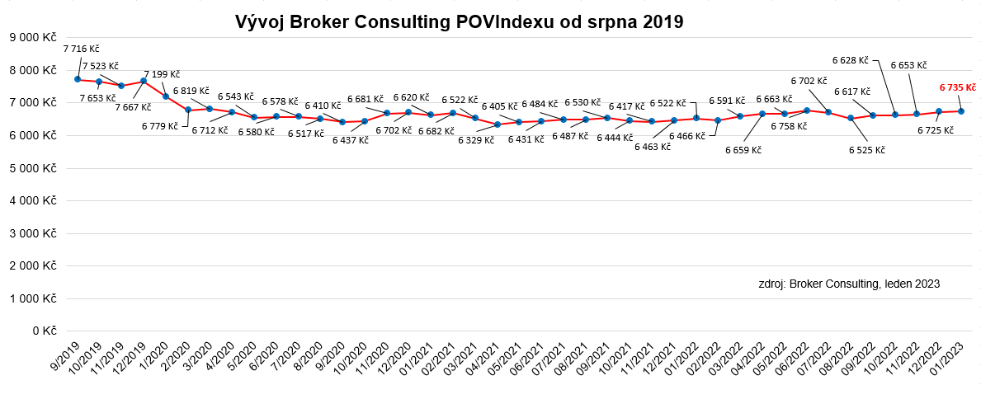

Novinky v roce 2023
Ministerstvo dopravy spustilo nový internetový portál, který občanů umožňuje elektronicky komunikovat s úřady v oblasti dopravy. Motoristé si tak mohou například podat žádost o výměnu řidičského průkazu z důvodu krádeže, ztráty či změny osobních údajů elektronicky. Nyní jsou zde dostupné pro řidiče údaje o ŘP, e-podání žádosti o ŘP, výpis z bodového konta, údaje o přestupcích, údaje o zákazech řízení, údaje o profesní způsobilosti. Pro vlastníky a provozovatele automobilů nabízí poskytovatel portálu také údaje o všech (historicky) vlastněných autech, změnách v registru nebo v neposlední řadě přístup k nákupu a správě elektronické dálniční známky nebo vstup do mýtného portálu. Z hlediska vývoje jde o další krok digitalizace v oblasti dopravy, která je součástí vládního plánu do roku 2025.

POVIndex byl poprvé spuštěn v srpnu roku 2019. Od svého počátku sleduje vývoj nákladů na povinné ručení pro řidiče bez historie, ať už se jedná o nového řidiče, nebo o řidiče, který donedávna užíval služební vozidlo. Broker Consulting POVIndex je počítán odlišnou metodikou, než jako používá ČKP. Pro vizualizaci je zvolena značka vozu Škoda Octavia 1,6 TDI, 85 kW. POVIndex zastupuje běžné vozidlo podobné kubatury a výkonu ve vyšších hodnotách plnění, kdy první hodnota udává limit pojistného plnění pro případ škody na zdraví a druhá částka limit pro škody na majetku a ušlém zisku. Index je složen z těchto limitů povinného ručení: 36 % 100mil/100mil, 55 % 150mil/150mil a 9 % 200mil/200mil. V dlouhodobém horizontu lze díky POVIndexu sledovat, zda pojišťovny základní sazby u typického vozu spíše zdražují, nebo zlevňují.

Broker Consulting POVIndex je založen na odlišné metodice výpočtu, než jakou používá ČKP. Jeho hodnota nevychází z průměru hodnot celé řady veličin, ale z menšího množství parametrů. POVIndex ukazuje průměrnou cenu za typické povinné ručení pro nový vůz Škoda Octavia 1,6 TDI, 85 kW. Typ vozu byl vybrán proto, že je typickým zástupcem vozů, které používají české domácnosti. Pojištění zahrnutá do POVIndexu obsahují nejběžnější možné krytí. Pojištění dostupná na trhu ale nemají úplně identický rozsah krytí. Vždy je potřeba posuzovat nejenom cenu, ale také rozsah benefitů (zejména asistenčních služeb) ve vztahu k potřebám řidiče (Jak moc jezdí? Jaké vzdálenosti? Jak si představuje servis od pojišťovny v případě nehody?). Rozdíly v pojištěních jsou například v limitech pro opravu na místě, v limitech pro vzdálenost hrazeného odtahu, případně v možnostech náhradního vozidla.

Poznámka pro média: Broker Consulting Indexy je možné volně publikovat pouze s označením „Broker Consulting Index“ (např. Broker Consulting Index hypotečních úvěrů). Více informací najdete též na webu https://www.bcas.cz/onas/pro-media/.

Kontakt pro média:
Michaela Sahulová
Specialistka PR a externí komunikace
Mobil: +420 731 538 373
E-mail: michaela.sahulova@bcas.cz

